Comunicado de prensa
Rentabilidad de la filtración de masa fundida:
Presión constante y largos periodos operativos incluso con un alto contenido de impurezas
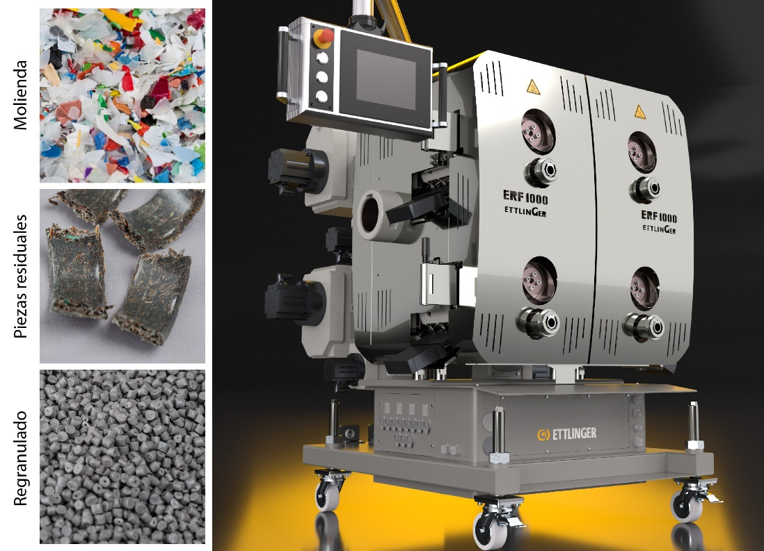
El reciclaje de PE, HDPE y PP son algunas de las aplicaciones industriales más comunes del filtro continuo de masa fundida ERF 1000, que puede procesar hasta 10 t/h, dependiendo del material.
© Ettlinger
Königsbrunn, abril de 2023 - Los materiales reciclados de la más alta calidad son un bien muy codiciado en la industria de transformación de plásticos. Al igual que la demanda, los requisitos de productividad de los sistemas de reciclado también están en aumento. Los filtros de masa fundida de alto rendimiento de la serie ERF de Ettlinger, el centro de competencia para el reciclaje del Grupo MAAG, son una solución rentable para proporcionar las cantidades de producto correspondientes para el ciclo de material reciclable. El modelo de referencia del fabricante es el potente ERF 1000. Cuando se procesan materiales de alta fluidez con este modelo, por ejemplo para aplicaciones de moldeo por inyección, sus cuatro tambores perforados giratorios pueden filtrar hasta diez toneladas de plástico fundido por hora. Las ventajas relacionadas con este sistema son el funcionamiento continuo en un proceso estable de presión constante y los largos periodos operativos sin necesidad de cambiar el filtro. La pérdida mínima de masa fundida, del orden de unos pocos puntos porcentuales, así como la posibilidad de cambiar cada tambor individualmente y sin interrumpir la producción, contribuyen también a la alta rentabilidad del modelo ERF 1000.
Si los rendimientos inferiores a los proporcionados por el sistema ERF 1000 son suficientes, los modelos ERF 350 (hasta más de 3000 kg/h) y ERF 500 (hasta 6000 kg/h) ofrecen alternativas orientadas a la demanda. Los tres modelos están adaptados para una mayor eficiencia energética y son adecuados para filtrar termoplásticos comunes, incluido el PVC blando. La proporción de impurezas, como papel, aluminio, madera, elastómeros (caucho, silicona) o plásticos con un punto de fusión más elevado, puede llegar al 16 %. Básicamente, los filtros ERF se pueden utilizar en cualquier línea de extrusión, ya sea de tornillo sin fin simple o doble, e independientemente del tipo de sistema de granulado u otras unidades de postprocesamiento. Gracias a su compacidad, también son increíblemente adecuados para volver a equipar líneas de extrusión existentes. Las aplicaciones típicas abarcan desde el reciclado hasta la extrusión de láminas y películas, pasando por la fabricación de compuestos. Especialmente en el reciclaje de películas, la máxima finura de tamiz de 60 µm abre posibilidades para conseguir calidades de referencia.
Información sobre el Grupo MAAG
El Grupo MAAG es un proveedor de soluciones que actúa a nivel global y está muy diversificado, con sistemas integrados y personalizables en tecnología de procesos para las industrias de polímeros, química, petroquímica, farmacéutica y alimentaria. En los ámbitos de sistemas de bombeo y filtración, sistemas de granulación, sistemas de pulverización y sistemas de reciclaje se reúnen los muchos años de experiencia y el profundo conocimiento de las marcas AUTOMATIK, ETTLINGER, MAAG, GALA, REDUCTION, SCHEER y WITTE. En la actualidad, el Grupo MAAG emplea a más de 1500 personas en centros de producción de Suiza, Alemania, Italia, Estados Unidos y China. Los centros de distribución y servicio técnico ubicados en Francia, Singapur, Taiwán, Malasia, India, Tailandia y Brasil aumentan la proximidad al cliente. Para más información, visite www.maag.com.
El Grupo MAAG es una unidad de negocio de Dover Fluids, un segmento de Dover Corporation.
Acerca de ETTLINGER
ETTLINGER es el centro de competencia para el reciclaje del Grupo MAAG. La labor del centro se centra en los filtros de alto rendimiento para el reciclaje de polímeros fundidos. La gama de productos se completa con máquinas de moldeo por inyección. La empresa fue fundada en 1983 y tiene su sede de desarrollo y fabricación en Königsbrunn, cerca de Augsburgo (Alemania). ETTLINGER es una empresa del Grupo MAAG desde 2018.
Más información sobre Ettlinger
Karsten Bräunig, Jefe de Ventas
Ettlinger Kunststoffmaschinen GmbH, Messerschmittring 49, D-86343 Königsbrunn (Alemania)
Tel.: +49 8231 34908 -12, Correo electrónico: karsten.braeunig@maag.com
www.maag.com
Contacto editorial y ejemplares de muestra:
Dr.-Ing. Jörg Wolters, Konsens PR GmbH & Co. KG
NUEVA DIRECCIÓN:
Hans-Böckler-Str. 20, D-63811 Stockstadt am Main (Alemania)
Tel.: +49 (0) 60 27 / 99005 - 13
Correo electrónico: joerg.wolters@konsens.de, – www.konsens.de
Los comunicados de prensa de ETTLINGER con imágenes con resolución para imprimir se pueden descargar en https://www.konsens.de/ettlinger

